1. しかく（せいほうけい）は、いくつありますか。
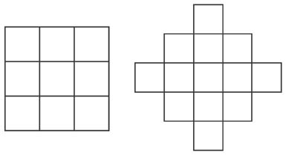
2. さんかくは、いくつありますか。
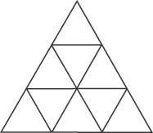
3. しかく（ちょうほうけい）は、いくつありますか。
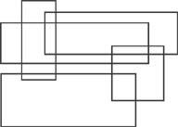

©The Japan Foundation, Sydney

